< Git

A git hatékony használata
- Szerző: Sallai András
- Copyright © 2020, Sallai András
- Szerkesztve: 2020, 2022, 2023
- Licenc: CC BY-SA 4.0
- Web: https://szit.hu

Előfeltevések
Négy ember fog dolgozni a projekten:
- János – projekt vezető
- Mari – fejlesztő
- Kati – fejlesztő
- Béla – fejlesztő

Fejlesztési folyamat
Kezdésnek, a master ágból létrehozunk egy release vagy egy dev nevű ágat. A fejlesztők ebből ágaztatják el saját munkájukat.
A fejlesztő a következő feladattípusokból választhat:
- feature
- enhance
- cleanup
- refactor
- fix – javítás
- hotfix – sürgős javítás
Ezeket szerepeltetjük az ág nevében, de hozzáadjuk az aktuális munkát leíró nevet is. A következő két ábrán ennek két példáját láthatjuk.
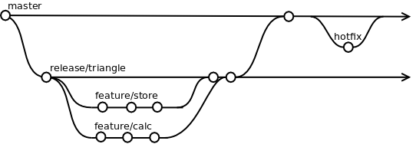
Ugyanaz más nevekkel:
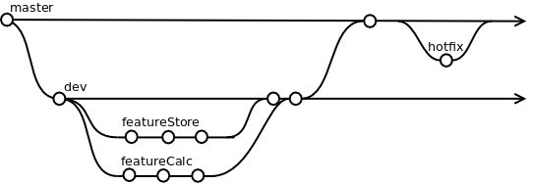

Master branch
- A master branch-be senki nem ír kódot.
- Ez csak egy másolat arról a kódról, ami termékként ki van adva.
- A projekt vezető sem ír a master branchbe.
- Mindenki máshol írja az aktuális kódot.

Release branch
- A master branch-ből készítünk egy release branch-et.
- Minden kód itt lesz.
- A release branch-ben a release csak egy prefix, amit release/ formában használunk.
- Legyen példul release/triangle
- Előfordulhat, hogy azonos kódbázison több projekt is fut. Ezért használjuk release/ prefixumot

Funkció branch
- Az alkalmazásba épített minden szolgáltatás egy funkcióként van megvalósítva.
- A funkció branch olyan mint a többi, de feature/ formában használjuk.
- János megkéri Bélát,
  - hozzon létre egy osztályt, ami képes egy háromszög adatait tárolni.
  - feature/store
- János megkéri Marit,
  - hozzon létre egy Triangle osztályt, amely kiszámolja egy háromszög kerületét.
  - feature/triangle
- János megkéri Katit,
  - írjon tesztet, amely Béla és Mari osztályához.
  - feature/test
- Béla befejezte a feature/store-t, akkor elküldi a kódját a release/triangle branch-be.
- Béla pull request kérést intéz.

Pull request
A pull request fogalmat a github webes felületén vezették be.
- A Pull request nem tévesztendő össze a git pull paranccsal.
- A fejlesztő nem tudja közvetlenül a kiadási ágba küldeni a kódot.
- A műszaki vezetőnek (vezető fejlesztő) felül kell vizsgálnia a kódot, mielőtt a release ágba kerül.
- A technikai ellenőrzés után, a műszaki vezető beolvasztja a kódot a release ágba.
- Ha minden funkció kész, akkor összeolvasztásra kerülnek, majd mehet a master ágba.

Kezdés
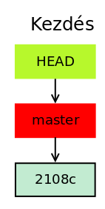
A touch parancs unix alapú rendszereken, Windowson pedig Git Bash-ben áll rendelkezésre.
Készítsünk egy állományt kezdésnek:
touch main.c
Ha az adott gépen nincs touch parancs, bármivel létrehozhatjuk az állományt.
Készítsük el a git tárolót és a kezdő commitot.
git init
git add main.c
git commit -m "Kezdés"
A master ágban minimum egy commit-nak lennie kell, mielőtt létrehozunk egy új branchet.

Release ág
Hozzuk létre a release ágat, majd álljunk át.
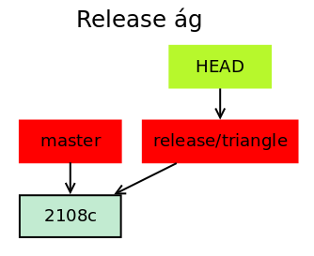
git branch release/triangle
git checkout release/triangle
Hozzunk létre egy kezdő állományt és commitot:
touch store.c
git add store.c
git commit -m "A store.c létrehozva"

Feature ág
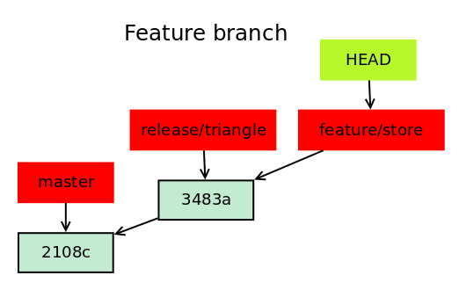
git branch feature/store
git checkout feature/store
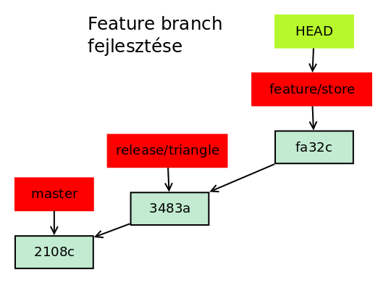
nano store.c
git add store.c
git commit -m 'A store() függvény kész'

Forrás
- https://www.freecodecamp.org/news/how-to-use-git-efficiently-54320a236369/ (2020)

